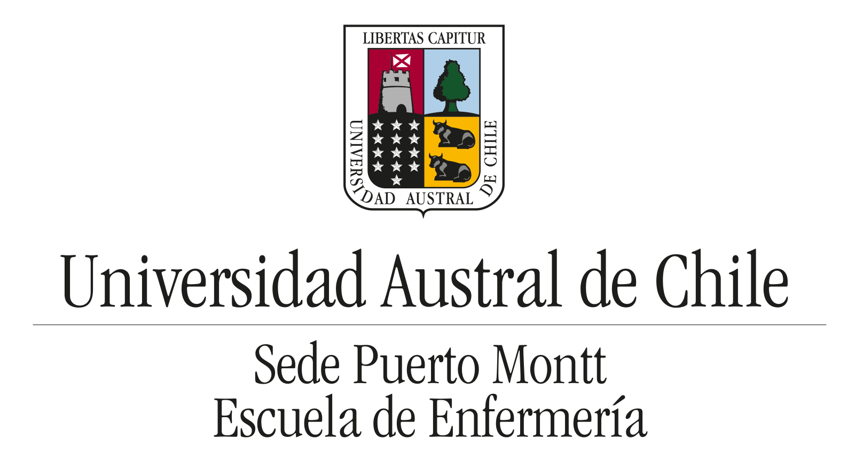

I N V I T A C I Ó N

La Sociedad Científica Docente Estudiantil de Enfermería (SOCIDENF), Universidad Austral de Chile, Sede Puerto Montt, tiene el agrado de invitar a usted a ser partícipe de la IV Jornada de Investigación en Enfermería 2022 “Ciencia de Enfermería y su contribución al desarrollo del cuidado”, a realizarse el día 14 de diciembre de 08:30 a 18:00 horas en Aula Magna Nº 1 de la Universidad Austral de Chile, Sede Puerto Montt; ubicada en Balneario Pelluco, calle Los Pinos s/n, Puerto Montt.
Contar con su presencia significa un aporte a la experiencia científica de nuestra disciplina y entrega mayor realce a este selecto evento.

Comisión organizadora.
Puerto Montt, noviembre 2022.

